F 607 Качели
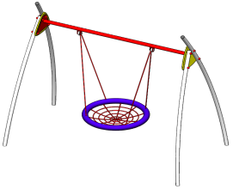
Общие размеры: Длина — 2511 мм. Ширина – 1608 мм. Высота – 2635 мм.
Качели представляют собой металлическую разборную конструкцию, состоящую из 4 вертикальных стоек, верхней горизонтальной перекладины и подвеса «Гнездо».
Стойки выполнены из трубы 57*3 мм длиной 2900 мм и 2490 мм. Перекладина изготовлена из трубы 57*3 мм длиной 2100 мм, по краям которой приварены листы 6 мм размером 397*304 мм. На перекладине имеются проушины 60*80 мм для крепления через подшипники подвеса «Гнездо». Между стойками и листом перекладины имеется вставка декоративная 447*403 мм из влагостойкой фанеры ФСФ толщиной 18 мм, которая покрыта двумя слоями грунта и эмалью на водной основе.
Диаметр сидения «Гнездо» составляет 1000 мм, плетение внутри кольца выполнено из четырехпрядного армированного каната толщиной 16 мм. Качели комплектуются подвесами на оцинкованной цепи. Длина подвесов — 1300 мм.
Соединение элементов происходит при помощи оцинкованных болтов. Все металлические детали покрыты порошковой краской, соответствующей требованиям санитарных норм и экологической безопасности. Сварные швы зачищены, гладкие. Все выступающие части и крепежные элементы в местах резьбовых соединений закрыты пластиковыми заглушками.
Изделие устанавливается в заранее подготовленные отверстия глубиной 0,5 м, которые заливаются бетоном. Изделие поставляется в разобранном и упакованном виде. Гарантия 12 мес.

